El relieve se ve condicionado por cantidad de factores, entre ellos, el movimiento de las placas tectónicas, explicado con la teoría de la deriva continental; el cual constituye el principal factor interno. Este conduce a la creación de distintas formaciones geológicas, como plegamientos. Además, hay distintos factores externos, todos ellos interrelacionados entre sí:
- Clima: condiciona la forma de erosión, modificando así el relieve.
- El agua continental (ríos, acuíferos…) y los océanos, que a su vez inciden sobre el clima.
- La vegetación
- El tipo de rocas existente en cada zona (litología).
Por último, el componente antrópico tienen gran intervención en el relieve, incluyendo el uso del suelo (bosques de repoblación, agricultura…). Por ello, es necesario tener en cuenta a la vez estos componentes y los de tipo natural; tal y como hace la ordenación del territorio.

Dentro del relieve del Euskal Herria se distinguen 4 grandes unidades, cada una de ellas con sus distintas subunidades:
- Pirineos: parte más compleja, afectada por 2 orogenias distintas: ercínica y alpina.
- Montes Vascos
- Sierras y cuencas meridionales
- Valle del Ebro
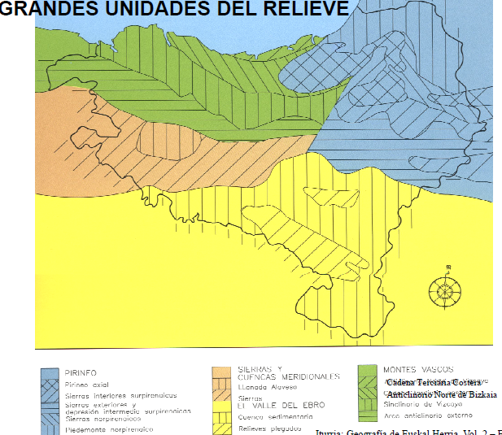
En definitiva, se trata de una superficie muy pequeña, alterada y con materiales de épocas muy distintas, es decir, con grandes cambios en la morfología y la litología. Así pues, en distancias muy pequeñas hay muchos cambios, que van desde el relieve hasta el clima.

Pirineos
Esta cordillera se formó por el choque de 2 placas: la placa de la Península se metió por debajo de la europea (cabalgamiento de los materiales hacia el sur). Esto hace que el relieve en la zona española sea mucho más complejo. Cuenta con alturas de hasta 3500 metros, aunque no en el Pirineo Vasco.
Se distinguen tres zonas:
- Vertiente norte
- Vertiente sur (española)
- Pirineo axial
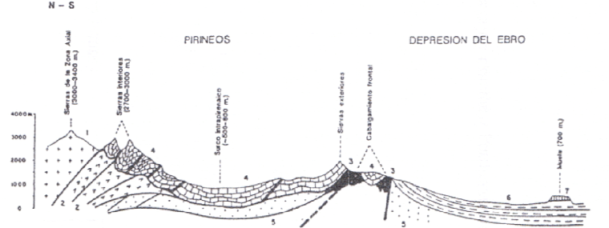
Pirineo axial
Esta zona procede de la deformación del zócalo, la cual es la parte geológicamente más antigua de la cordillera. Algunas estructuras de esta zona dentro del Pirineo Vasco son las peñas de Aia y el macizo de Larrún.
Vertiente sur
Dentro de esta parte distinguimos varias subzonas:
- En las sierras interiores hay valles muy encajados (forma de U), que permiten una gran circulación del agua. Una estructura muy característica es el karst de Larra, unido al valle de Belagua. También encontramos sierras muy abruptas, con las máximas alturas dentro del Pirineo franco-navarro: Mesa de los Tres Reyes…
- Las depresiones intermedias, al sur de las sierras interiores, como la cuenca de Pamplona, cuya continuación es la Llanada Alavesa; aunque ya fuera de la unidad pirenaica.
- Las sierras exteriores, más cercanas al Ebro. Estas cuentan con montes de menor altitud (sierra de Leire, sierra del Perdón…), que cabalgan hacia el sur. También existen foces, con ríos muy encajados (Lumbier, Arbayún…)
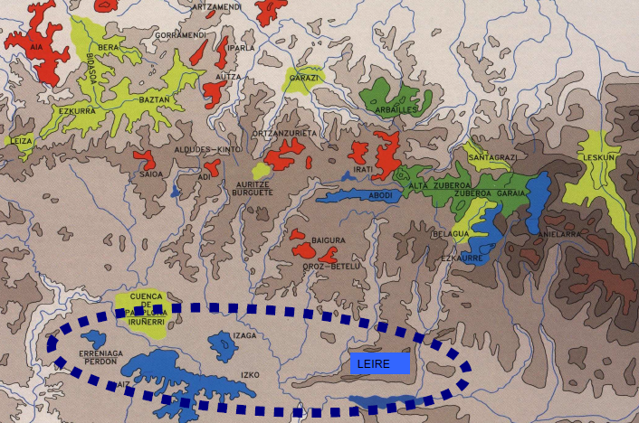

Vertiente norte
Es la parte que queda al norte de Navarra y Guipúzcoa, ya en territorio francés. Dentro de ella distinguimos 2 partes muy claras:
- Sierras: Entre las cuales tenemos varios “dosmiles”, como el pico Anie, el Orhi…Existen también foces, como la de Kakueta.
- Llanuras del piedemonte: Justo al norte de los Pirineos, como la zona de Biarritz.
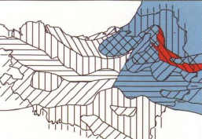
Montes Vascos
Es una estructura dividida en 4 subestructuras, que se ordenan desde la costa (anticlinales y sinclinalescomo una patata ondulada). La disposición este-oeste, ya que la altitud y la envergadura de las estructuras disminuyen cuanto más al oeste vayamos. Además, es común encontrar sinclinales colgados, donde el sinclinal es más alto que el anticlinal. Dichas subestructuras son:
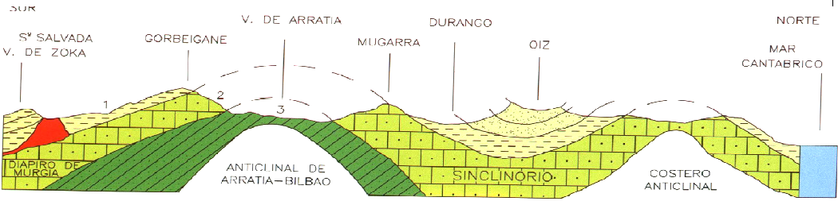
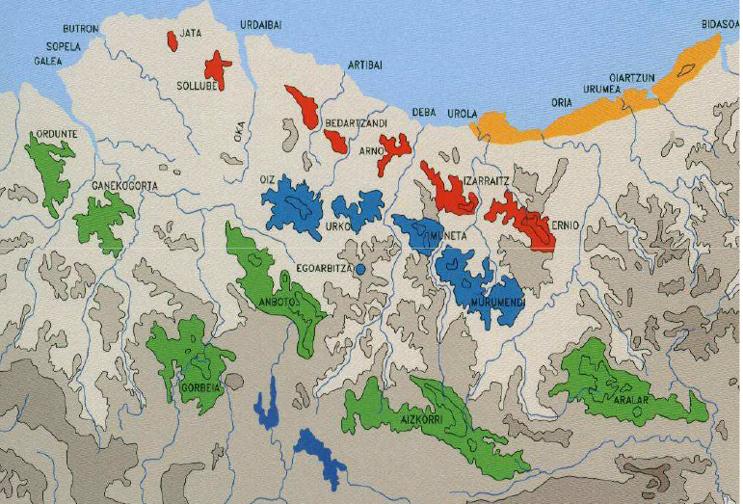
- La cadena terciaria costera comienza en la zona del río Bidasoa. En ella hay gran cantidad de acantilados y muy pocas playas. Los distintos ríos (Oria, Urumea…) han ido abriendo camino hacia el mar. También, encontramos flysch (Zumaya), donde cada capa es una parte de la historia geológica.
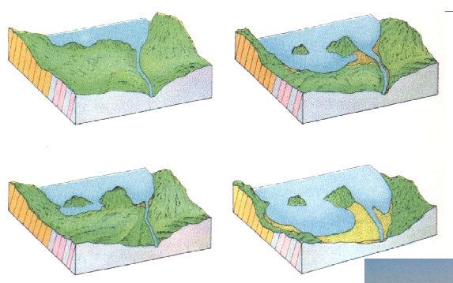
- El anticlinorio norte de Bizkaia, que llega hasta el cabo Matxitxako. Incluye la reserva de la Biosfera de Urdaibai, única del País Vasco. Es importante el uso que el ser humano ha hecho de la reserva, entre lo que se incluye una empresa naval y el cultivo de las marismas (sistema de compuertas para evitar la entrada de agua salada). Además, en la actualidad hay un problema con las especies invasoras. Esta subestructura también cuenta con abundantes acantilados y estrechos valles en forma de V.
- El sinclinorio de Bizkaia ocupa toda la parte central de la provincia, llegando hasta el este de la bahía de Bilbao (Sopela). Existen abundantes sinclinales colgados. También cuenta con pocas playas y muchos acantilados, si bien estos últimos pueden derrumbarse y dar lugar a rasas, como en la zona de Sopela. Entre los montes principales tenemos Murumendi, Urko y Oiz.
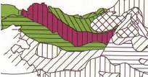
- El anticlinorio interior es como una pantalla este-oeste paralela a la costa, que va desde la sierra de Aralar hasta el oeste de la bahía de Bilbao, incluyendo los principales montes vascos: Txindoki, Aizkorri, Gorbea y Anboto. Es por ello que todas las masas de aire irán a chocar aquí y también se dará el efecto Föehn. Las altitudes son mucho menores que las de Pirineos o Picos de Europa, por lo que es un paso natural para las aves. En esta zona los sistemas kársticos son muy importantes, como en el Parque Natural del Gorbea y en el Aizkorri.

Sierras y valles de la vertiente sur
Se distinguen 4 subestructuras:
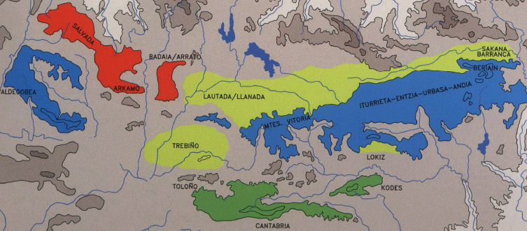
- La Llanada Alavesa es un terreno muy plano y fértil, aunque cuenta con algunas prominencias debido a la erosión diferencial. Está ocupado por cantidad de cultivos de secano (cereal, patatas…). Conecta con la Cuenca de Pamplona, depresión intermedia de los Pirineos, a través del paso de Burunda. Incluye también la llanura de Treviño.
- Las sierras del oeste son las únicas con una disposición norte-sur. El desnivel hacia la vertiente norte es mucho mayor, de hasta 600 metros. Destaca la Sierra Salvada, en el límite entre Burgos y Álava, y las sierras de Badaia y Arkamo, divididas por un paso fluvial.
- Las sierras centrales son sinclinales colgados de bastante altura Incluye a las sierras de Urbasa y Andía, donde se encuentra el nacedero de Urederra. También el valle de Lana, un domo surgido por la caída de la cumbre, así como los montes de Vitoria, justo al sur de la Llanada. Por último, el sistema de Valdegovía, que incluye el parque natural de Valderejo.
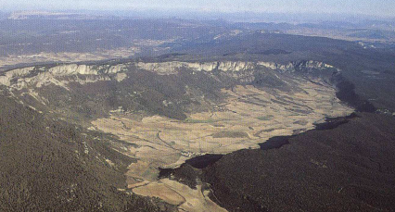
- Las sierras del sur, con la sierra Cantabria, que es la segunda pantalla bioclimática del País Vasco, alcanzando altitudes de hasta 1400 metros. Esta enlaza con los montes Obarenes, por el oeste, y con la sierra de Codés, por el este.
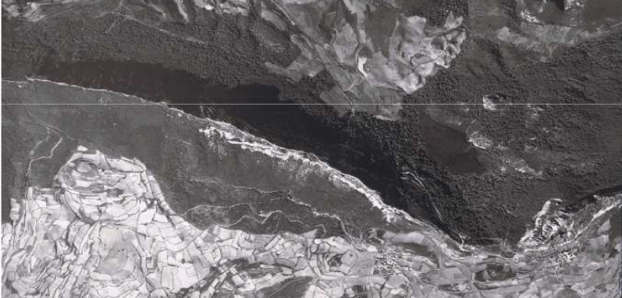

Depresión del Ebro
Todo este territorio se ve condicionado por el río Ebro, que da lugar a amplias terrazas fluviales, que marcan los niveles tomados por el río. Se distinguen 3 zonas muy características:
- El piedemonte de la Sierra Cantabria es una zona con bastante desnivel, donde se mantiene la vegetación arbórea, ya que lo complejo del relieve impide que haya cultivos.
- Los relieves plegados, unos “cortados” de altura variada sobre la ribera del Ebro, son consecuencia de los Pirineos.
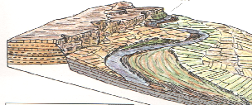
- Las Bardenas, donde se distinguen 2 zonas:
- Las bardenas blancas, donde la erosión es brutal, debido a la ausencia total de vegetación. Destaca la estructura de Castildetierra, que se mantiene porque existe una capa caliza, que cuando desaparece, lo de abajo también se va rápidamente. También hay materiales salinos en el suelo, que dan lugar a los tamarizales (tamarix), presentes igualmente en el paseo de la Concha.
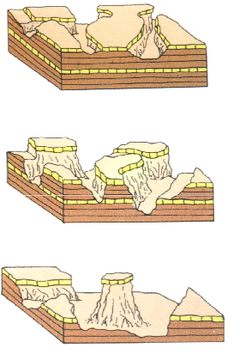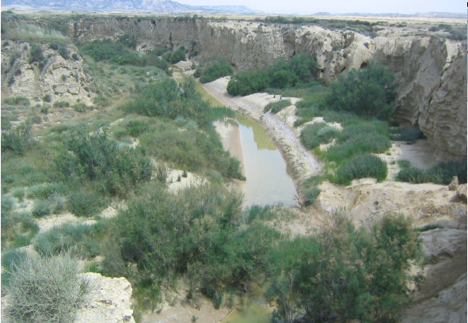
- La Bardena negra mantiene la vegetación, tal y como había antes en la blanca. Sin embargo, el uso hecho del suelo en dicha zona, llevo a su desaparición. Son característicos los altos cortados, de gran desnivel.

